Развлечение «Зимние забавы»
Средняя группа МБДОУ «Детский сад № 20 «Антошка».

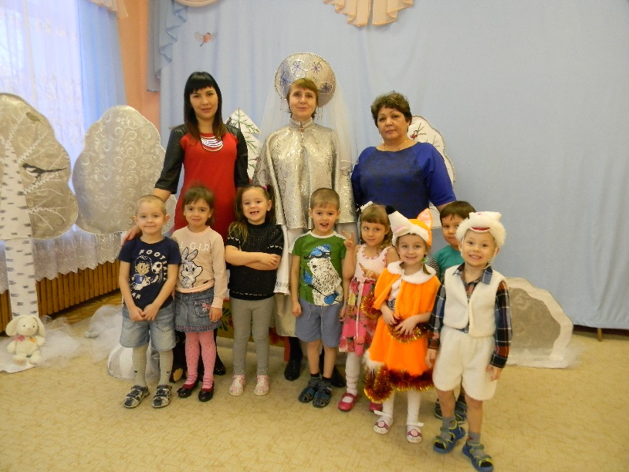
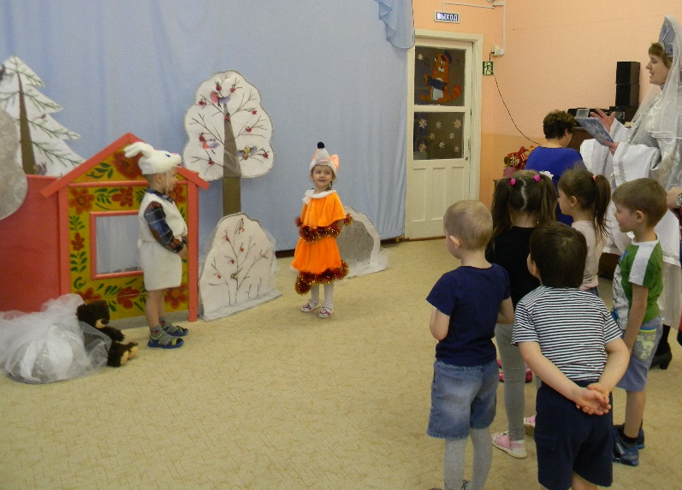
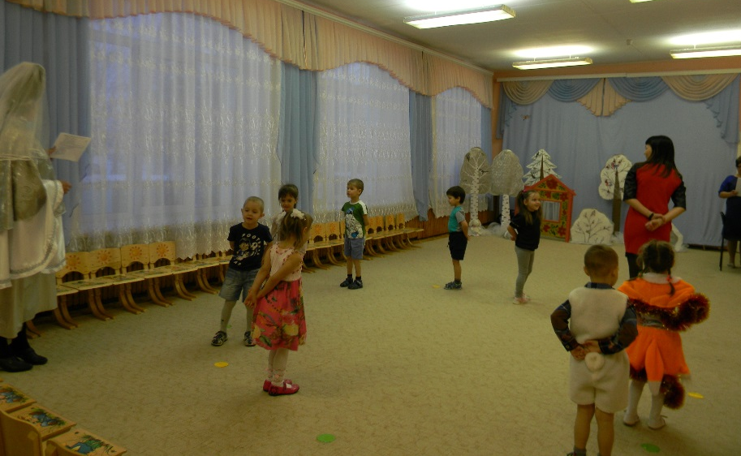
25 января 2018 г. в нашей группе было проведено музыкальное развлечение совместно с музыкальным руководителем Проценко Е.В. и воспитателями группы Крюковой Г.М. и Яковлевой О.В.
Целью развлечения было создание радостного настроения у ребят, совершенствование двигательного опыта детей посредством подвижных игр (эстафет).
В гости к детям пришла Зимушка – Зима, которая поиграла с детьми. Дети пришли в гости к лесным зверям Зайке и Лисичке и помогли им расчистить дорожки, заметенные снегом Зимушкой – Зимой.
Дети с удовольствием выполнили все задания Зимушки – Зимы, за что получили вкусное угощение.

